Название организации | Кичкальнинский сельский Дом культуры  (Структурное подразделение МБУ «Центр развития культуры» Нурлатского муниципального района РТ)
Тип учреждения | Кичкальнинский сельский Дом культуры
Муниципальный район | Нурлатский
Город/Посёлок | с.Кичкальня
Полный адрес | 423038, РТ, Нурлатский район, с.Кичкальня, ул.Школьная, дом 8
Телефон | 89276723043
факс | -
E-mail | hisamova23@yandex.ru
Сайт | https://vk.com/kichkalnja
График работы | с 9:00 до 12:00  с 19:00 до 22:00  выходной - воскресенье
Краткая история | Кичкальнинский сельский Дом культуры построен 1989 году.  Согласно Уставу основной деятельностью Кичкальнинского СДК является преставление населению разнообразных услуг социально-культурного, просветительского, рекламного характера, создание условий для развития любительского, самодеятельного творчества, патриотического воспитания.  В зрительном зале – 200 посадочных мест.
О деятельности организации | В СДК организована работа 6 любительских формирований:  Клуб любителей театра «Мизгел» (руководитель А.Н.Хисамова)  Клуб любителей песни «Сандугач» (руководитель А.Н.Хисамова)  Клуб любителей по краеведение «Туган як» (руководитель М.З.Зайдуллина)  Любительское объединение «Мастерилка» (руководитель А.Н.Хисамова)  Женский клуб «Хозяюшки»  Клуб любителей поэзии «Замана» (руководитель Г.И.Гафиятуллина)
Ф.И.О. руководителя | Хисамова Алия Насыховна
Фотография руководителя | 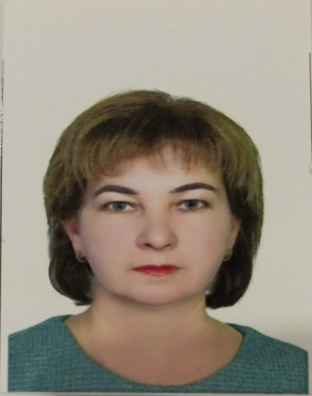
Должность | Заведующая отделом (сектора)
Адрес | Рабочий адрес: 423038, РТ, Нурлатский район,с.Кичкальня, ул.Школьная, дом 8
Телефон сотовый | 89276723043
Факс | -
E-mail | hisamova23@yandex.ru

